АДМИНИСТРАЦИЯ КИЛЬМЕЗСКОЕ ГОРОДСКОЕ ПОСЕЛЕНИЕ
КИРОВСКОЙ ОБЛАСТИ

ПОСТАНОВЛЕНИЕ

00.09.2018 № 00
пгт. Кильмезь

О внесении изменений в постановление Администрации Кильмезского городского поселения от 26.02.2018 года № 32 «Об утверждении муниципальной программы «Формирование современной городской среды муниципального образования Кильмезское городское поселение на 2018- 2022 гг.»

В соответствии с Федеральным законом от 06.10.2003 г. № 131-ФЗ «Об общих принципах организации местного самоуправления в Российской Федерации», Постановлением Правительства Российской Федерации от 10.02.2017 №169 «Об утверждении Правил предоставления и распределения субсидий из федерального бюджета бюджетам субъектов Российской Федерации на поддержку государственных программ субъектов Российской Федерации и муниципальных программ формирования современной городской среды» администрация Кильмезского городского поселения ПОСТАНОВЛЯЕТ:
- Внести в постановление администрации Кильмезского городского поселения от 26.02.2018 года №32 «Об утверждении муниципальной программы «Формирование современной городской среды муниципального образования Кильмезское городское поселение на 2018- 2022 гг.»(далее – Программа) следующие изменения:
- Постановление Администрации Кильмезского городского поселения от 26.02.2018 года № 32 «Об утверждении муниципальной программы «Формирование современной городской среды муниципального образования Кильмезское городское поселение на 2018- 2022 гг.» дополнить приложением 8 и приложением 9(прилагается).
3. Абзац 9 раздела 7 Программы изложить в новой редакции следующего содержания: «- путем заключения муниципальных контрактов с подрядными организациями в соответствии с нормативными правовыми актами, регулирующими вопросы закупки товаров, работ, услуг для государственных и муниципальных нужд».
4. Настоящее постановление обнародовать в установленном порядке.
5. Контроль за исполнением настоящего постановления оставляю за собой.

Глава Кильмезского
городского поселения Е.М. Романова

Приложение к постановлению
Администрации Кильмезского городского поселения
от 21.09.2018 года №175

Приложение 8 к муниципальной программе
«Формирование современной городской среды
муниципального образования
Кильмезское городское поселение» на 2018-2022 годы

Визуализированный перечень образцов элементов благоустройства, предлагаемых к размещению на дворовой территории многоквартирного дома, сформированный исходя из минимального перечня работ по благоустройству дворовых территорий

- Уличное освещение

- Скамья
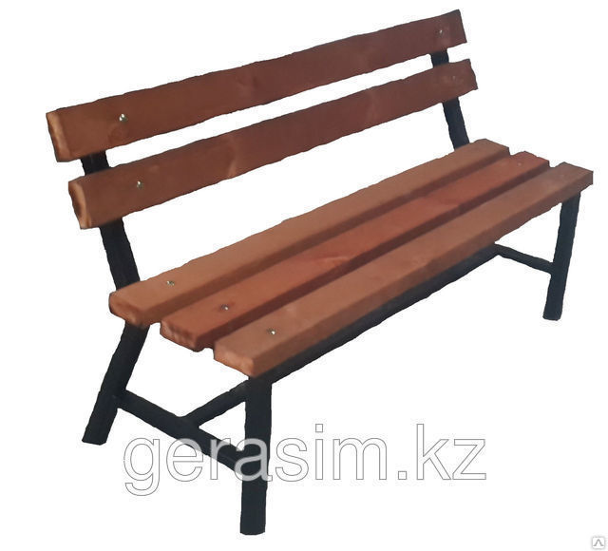

- Урна
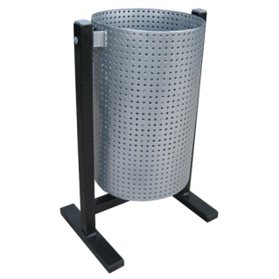

Приложение 9 к муниципальной программе
«Формирование современной городской среды
муниципального образования
Кильмезское городское поселение» на 2018-2022 годы

Визуализированный перечень образцов элементов благоустройства, предлагаемых к размещению на дворовой территории многоквартирного дома, сформированный исходя из дополнительного перечня работ по благоустройству дворовых территорий

- Детский спортивный комплекс

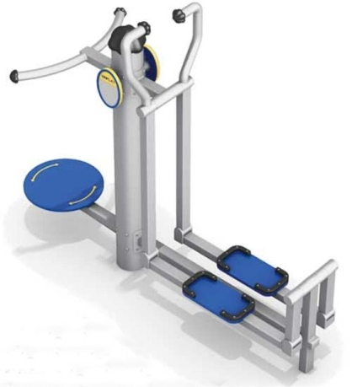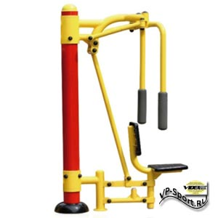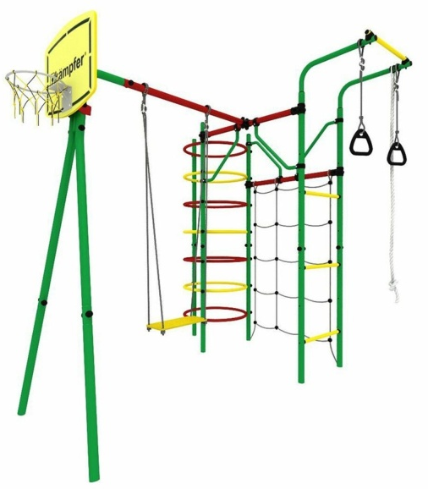
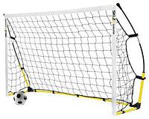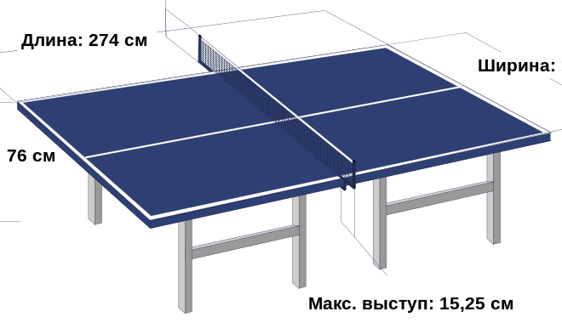

- Детский игровой комплекс

